Mathématiques – Séance du mercredi 1er juillet 2020

Les exercices proposés sont dans la continuité des activités réalisées lors de l’émission d’aujourd’hui.

Calcul mental
A partir de la droite graduée tracée hier (cf ressources du mardi 30 juin), mettre une croix à 69 puis placer d’autres croix en suivant le chemin : -5, + 3, -7, + 8, + 3

Nombres

- Tracer une droite de 12 à 15 carreaux de longueur sur le cahier de l’enfant.
- Placer une graduation sur chaque ligne verticale. Écrire tous les nombres.
- On imagine que l’enfant lance le dé. Il est placé sur la première case. Il obtient : 3, 5 et 2.
Sur quelles cases est-il tombé ?

Déplacement sur quadrillage
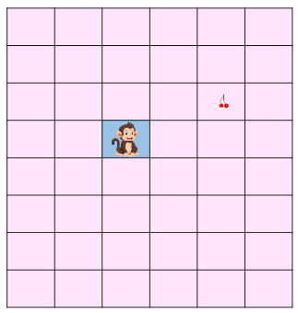
Voici le programme de Monkey pour aller rejoindre la cerise. Complète la dernière étape. 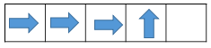

Problèmes du jour et problème supplementaire

Problèmes du jour :

Un kangourou fait 4 bonds de 3 mètres.
Quelle est la longueur parcourue par le kangourou ?

Un kangourou fait 2 bonds de 6 mètres, puis il fait un troisième bond.
En tout, il a parcouru 20 mètres.
Quelle est la longueur du troisième bond ?

Un kangourou fait 3 bonds
Le premier bond mesure 6 mètres.
La longueur du deuxième bon est le double de la longueur du premier bond.
Le troisième bond mesure 10 mètres.
Quelle est la longueur parcourue par le kangourou ?

Problème supplémentaire :

Un kangourou fait 5 bonds.
Il commence par faire 4 bonds de 5 mètres, puis il fait un cinquième bond.
En tout, il a parcouru 27 mètres.
Quelle est la longueur du cinquième bond ?

